


Regata za pokal Burje 2020
za jadralne razrede
Laser Standard, Radial, Laser 4.7 in Optimist

Izola, 27. do 28. junij 2020
DRŽAVNO PRVENSTVO ZA RAZRED LASER STANDARD

Regatna navodila

1. PRAVILA
1.1. Regata bo potekala po pravilih, kot so definirana v Jadralnih regatnih pravilih RRS 2017-2020.
1.2. Oznaka ‘[DP]’ v pravilu regatnih navodil označuje, da je, če protestni odbor tako sklene, kazen za kršitev pravila lahko manj kot diskvalifikacija.
1.3 Okrajšava RN pomeni Regatna navodila, okrajšava RO pomeni Regatni Odbor.

2. OBVESTILA TEKMOVALCEM
Obvestila tekmovalcem bodo objavljena na uradni oglasni deski, pred klubsko stavbo JK Burja.

3. SPREMEMBE REGATNIH NAVODIL
Vse spremembe RN bodo objavljene pred 09:30 uro v dnevu, ko začno veljati, razen sprememb v razporedu plovov, ki bodo objavljene dan preden začnejo veljati, do 20:00 ure.

4. SIGNALI NA KOPNEM
  - Signali na kopnem bodo objavljeni na zato namenjenem drogu pred JK Burja.
  - Kadar je zastava kodeks izobešena na kopnem, se ‘1 minuta’ v regatnem signalu Kodeks zamenja z ‘ne manj kot 45 minut’.
  - Kadar je zastava Y izobešena na kopnem, velja pravilo 40 ves čas, dokler so jadralci na vodi. S tem se spremeni preambula k 4. Delu.

5. RAZPORED REGAT
5.1 Datumi tekmovanj

Petek 26. 6. 2020 16:00 – 21:00 Registracija in plačilo štartnine
Sobota 27. 6. 2020 10:55 Tekmovanje
Nedelja 28. 6. 2020 10:55 Tekmovanje

  - Predvideno število plovov je 6.
  - Predviden prvi opozorilni signal za prvo regato vsakega tekmovalnega dne je ob 10:55.
  - Razred Optimist - Plovi za razred Optimist bodo izvedeni v skupinah. Začetni razpored skupin bo objavljen na oglasni deski dne 27.06.2020 do 10:00 ure. Tekmovalci prevzamejo trakove skupin, v kolikor jih niso dobili ob prijavi, med 10:00 in 10:15 v regatni pisarni.
  - Razred Optimist -Drugi tekmovalni dan, 28.06.2020 bosta skupini za razred Optimist sestavljeni na novo. Ponovni razpored skupin bo objavljen na oglasni deski do 10:00 ure.
  - Jadrnice razreda Optimist, ki so razporejene v skupine morajo imeti ves čas tekmovanja izobešen barvni trak, ki odgovarja barvi njene skupine, trajno pritrjen in prosto viseč na vrhu pika.
  - RO si pridržuje pravico, združiti skupine razreda Optimist v enotno skupino v kolikor bo število tekmovalcev to omogočalo. Združitev skupin bo objavljena na oglasni deski 27.06.2020 do 10.00 ure. V tem primeru bo zastava razreda optimist logo na beli zastavi.
  - Dnevno bodo izpeljani največ štirje plovi.

6. ZASTAVE RAZREDOV
Zastave razredov bodo naslednje:

Razred Zastava

Laser standard Rdeč Laser logo na beli podlagi
Laser Radial Bel Laser logo na rdeči zastavi
Laser 4.7 4.7 logo na beli zastavi
Optimist Bela oz.modra zastava skupine

7. REGATNO POLJE
Regatno polje bo postavljeno v izolski zaliv.

8. PROGE
  - Skica v prilogi A prikazuje progo z zaporedjem, v katerem je treba iti mimo oznak in stran, na kateri je treba pustiti posamezno oznako.
  - Oznaka krmnih vrat 3s in 3p, je lahko tudi samo ena oznaka – oranžna cilindrična boja, katero je potrebno obiti po levi strani.

9. OZNAKE
9.1 Oznaki 1 in 2 bosta oranžni tetraedični boji.
9.2 Oznaki 3s in 3p bosta oranžni cilindrični boji.
9.3 Štartni oznaki bosta čolna RO ali čoln RO na desni in oranžna cilindrična boja na levi strani.
  - Ciljni oznaki bosta čoln RO na desni strani in bela boja z modro zastavo na levi strani.

10. ŠTART
  - Štarti plovov bodo izvedeni po pravilu 26, z opozorilnim signalom, ki bo dan 5 minut pred štartnim signalom.
  - Štartna linija bo med drogovoma z oranžnima zastavama na čolnih RO ali drogom z oranžno zastavo na čolnu RO na desni strani in bojo na levi strani.
  - Jadrnice za katere ni bil dan opozorilni signal se morajo odmakniti iz startnega področja.[DP]
  - Jadrnica, ki ne štarta v roku 4 minut po štartnem signalu, bo brez zaslišanja dobila točke, kot da ni štartala (DNS). To spremeni pravilo A4 in A5.
  - Če je katera od jadrnic prekršila pravilo 30.3 ali 30.4, lahko RO na prvi oznaki z zvočnim signalom in klicanjem oznake na jadru zahteva odstop vseh kršiteljev tega pravila iz regate. Če klicana jadrnica takoj ne odstopi od plova, bo ta diskvalificirana brez zaslišanja, točke te regate pa se ne bodo odbijale (DNE). To spremeni pravilo A5.

11. SPREMEMBA POZICIJE NASLEDNJE OZNAKE
Spremembo naslednje stranice na progi bo RO opravil tako, da bo originalno oznako (ali ciljno linijo) premaknil v novo lego. Sprememba bo signalizirana preden prva jadrnica začne jadrati v stranico, pa čeprav oznaka še ni na svojem mestu. Katerakoli oznaka, ki jo morajo jadralci obrniti po obračanju premaknjene oznake, je lahko prestavljena, brez dodatnega signaliziranja, da se ohrani pravilno postavitev polja.

12. CILJ
Ciljna linija bo med drogovoma z modrima zastavama na ciljnih oznakah.

13. SISTEM KAZNOVANJA
  - Jadrnica, ki je prejela kazen ali je odstopila po pravilu 44.1, lahko izpolni obrazec v regatni pisarni znotraj protestnega časa.
  - Uporabljen bo Dodatek P – Posebni postopki za pravilo 42

14. ČASOVNE OMEJITVE
  - Časovne omejitve za prečkanje ciljne linije prve jadrnice, ki je odjadrala polje skladno s pravilom 28.1, ni.
  - Jadrnice, ki plova niso zaključile v 20 minutah za prvo jadrnico, bodo točkovane z DNF. To spremeni pravilo 35, A4 in A5.

15. PROTESTI IN ZAHTEVKI ZA NADOMESTILA
  - Protestni obrazci so na voljo v regatni pisarni. Protesti morajo biti dostavljeni v pisarno znotraj predpisanega protestnega časa ob izpolnjeni točki 15.2 teh RN.
  - Jadralec mora obvestiti RO na ciljni barki o namenu vložitve protesta, v najkrajšem možnem času po končanju plova, v katerem se je zgodil incident. To dopolnjuje pravilo 61.1.
  - Protestni čas za vse razrede je 60 minut po tem, ko je zadnja jadrnica prečkala ciljno linijo zadnjega plova tekmovalnega dne. Enak time limit velja za proteste vložene s strani RO ter protestnega odbora glede incidentov opaženih na morju in za zahtevke za ponovno obravnavo. To spremeni pravili 61.3 in 62.2.
  - Obvestila o protestih in zaslišanjih bodo obešena ne kasneje od 30 minut po preteku protestnega časa na uradni oglasni deski regate. Obvestilo o protestih s strani RO in protestnega odbora bodo obešena v skladu s pravilom 61.1(b).Zaslišanja bodo v prostorih protestnega odbora. (Jury room) v JK Burja Izola.
  - Seznam jadrnic, ki so po točki RN 13.2 kršile pravilo 42 ali so bile diskvalificirane s strani protestnega odbora, bo objavljen pred iztekom protestnega časa.
  - Na zadnji dan regate morajo biti zahtevki za ponovno obravnavo dostavljeni:
(a) znotraj protestnega časa, če je bila stranka, ki zahteva ponovno odprtje o odločitvi obveščena prejšnji dan;
(b) ne kasneje od 30 minut, ko je stranka, ki zahteva ponovno odprtje o odločitvi obveščena ta dan.
To spremeni pravilo 66.

16. TOČKOVANJE
  - Za veljavnost regate morajo biti izpeljani vsaj trije plovi.
  - (a) Če bodo izpeljani manj kot 4 plovi, bodo jadrničine točke za serijo enake vsoti njenih točk po plovih.
(b) Če bo izpeljanih 4 ali več plovov, bodo jadrničine točke za serijo enake vsoti njenih točk po plovih minus točke za najslabši plov.

17. PREVERJANJE OPREME IN MERITVE JADRNICE
Skladnost jadrnice ali opreme z RN in pravili razreda se lahko preverja kadarkoli. [DP]

18. URADNI ČOLNI
Uradni čolni bodo označeni z:
(a) Čolni RO Bela zastava z oznako RC
(b) Čolni protestnega odbora Bela zastava z oznako JURY
(c) Press čolni Bela zastava z oznako PRESS

19. SPREMLJEVALNA PLOVILA
Vodje ekip, trenerji in drugo spremstvo morajo biti v času od opozorilnega signala pa do trenutka, ko so ciljno črto prečkale vse jadrnice, ali je RO naznanil odložitev, razveljavitev ali splošni odpoklic s svojimi plovili izven tekmovalnega območja. [DP]

20. NAGRADE
Nagrade prejmejo prvi trije tekmovalci posameznega razreda.

21. ODKLONITEV ODGOVORNOSTI
Tekmovalci v celoti sodelujejo na lastno odgovornost. Glej pravilo 4, Odločitev za tekmovanje. Organizator ne prevzema nobene odgovornosti za materialno škodo ali telesne poškodbe ali smrt, ki bi nastali v kakršnikoli zvezi z regato, bodisi pred regato, med njo ali po regati.

22. Posebni ukrepi v zvezi s preprečevanjem širitve virusa SARS-COV-2 (COVID-19)
Organizator regate in RO priporočata in prosita tekmovalce, trenerje, spremljevalce in druge udeležence regate, da se izogibajo medsebojnim tesnim stikom oziroma uporabijo zaščitno masko, da pri zaslišanjih pred sodniki uporabijo zaščitno masko ter, če bi pri sebi opazili znake respiratornih obolenj od regate odstopijo ter o odstopu obvestijo RC, pri čemer razloga odstopa ni potrebno navesti.
RC bo skušal omogočiti ogled razvrstitev v skupine za razred Q, ogled rezultatov, liste protestov in zaslišanj, vseh regatnih obvestil in drugih za regato pomembnih dokumentov in sporočil tudi na spletnih straneh JK Burja in facebook JK Burja. Obrazce povezane s sodniškimi kaznimi na morju in protesti bo, kljub vsemu, potrebno izpolniti kot običajno v pisni obliki, točka 13 in 15 RN. #OSTANIMO ZDRAVI
Regatni odbor

Priloga »A«

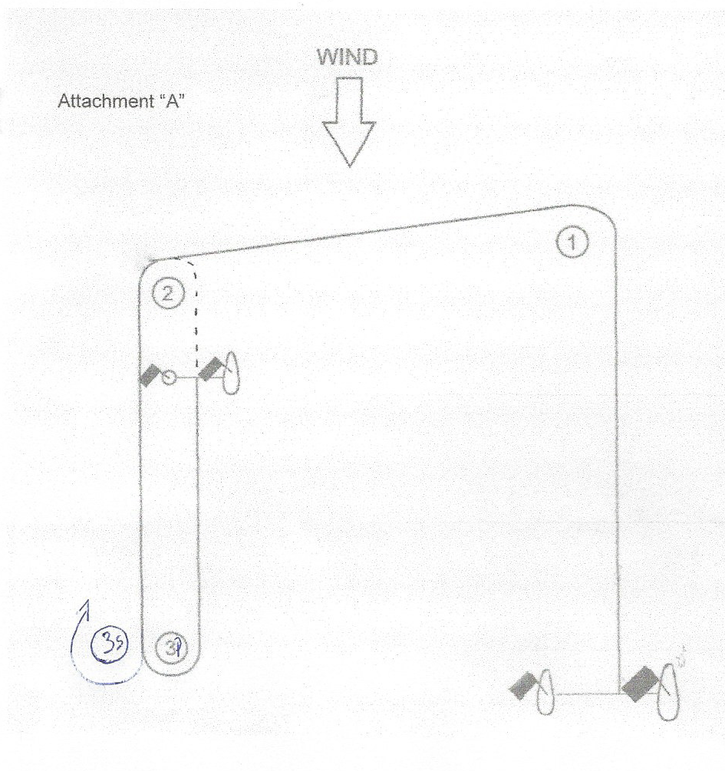

Laser Standard, Laser R , Laser 4.7: Start – 1 – 2 – 3s,3p – 2 – 3s,3p – Cilj
Optimist: Start – 1 – 2 – 3s,3p - Cilj

